КОМИТЕТ  РЕСПУБЛИКИ ТАТАРСТАН  ПО ОХРАНЕ ОБЪЕКТОВ КУЛЬТУРНОГО НАСЛЕДИЯ |  | ТАТАРСТАН РЕСПУБЛИКАСЫНЫӉ МӘДӘНИ МИРАС ОБЪЕКТЛАРЫН САКЛАУ КОМИТЕТЫ

ПРИКАЗ БОЕРЫК
№
г. Казань

Об утверждении границ территории объекта культурного наследия регионального значения «Дом жилой», вторая половина XIX в., расположенного по адресу: Республика Татарстан, Елабужский муниципальный район, г. Елабуга, ул. Набережная, д. 8

В соответствии с Федеральным законом от 25 июня 2002 года № 73-ФЗ
«Об объектах культурного наследия (памятниках истории и культуры) народов Российской Федерации», Законом Республики Татарстан от 1 апреля 2005 года № 60-ЗРТ «Об объектах культурного наследия в Республике Татарстан»,
в целях сохранения и государственной охраны объектов культурного наследия регионального значения и их территорий, как объектов градостроительной деятельности особого регулирования, п р и к а з ы в а ю:
- Утвердить границы территории объекта культурного наследия регионального значения «Дом жилой», вторая половина XIX в., расположенного
по адресу: Республика Татарстан, Елабужский муниципальный район, г. Елабуга,
ул. Набережная, д. 8, согласно приложению к настоящему приказу.
2. Отделу учета объектов культурного наследия и градостроительной деятельности обеспечить внесение сведений о границах территории объекта культурного наследия регионального значения «Дом жилой», вторая половина XIX в., расположенного по адресу: Республика Татарстан, Елабужский муниципальный район, г. Елабуга, ул. Набережная, д. 8, в единый государственный реестр объектов культурного наследия (памятников истории и культуры) народов Российской Федерации и в Единый государственный реестр недвижимости.
3. Контроль за исполнением настоящего приказа оставляю за собой.

Председатель И.Н. Гущин

Приложение к приказу
Комитета Республики Татарстан
по охране объектов культурного наследия
от ___________ 2023 № _______

Границы территории
объекта культурного наследия регионального значения «Дом жилой»,
вторая половина XIX в., расположенного по адресу: Республика Татарстан, Елабужский муниципальный район, г. Елабуга, ул. Набережная, д. 8

Карта (схема)
границ территории объекта культурного наследия регионального значения
«Дом жилой», вторая половина XIX в., расположенного по адресу: Республика Татарстан, Елабужский муниципальный район, г. Елабуга, ул. Набережная, д. 8
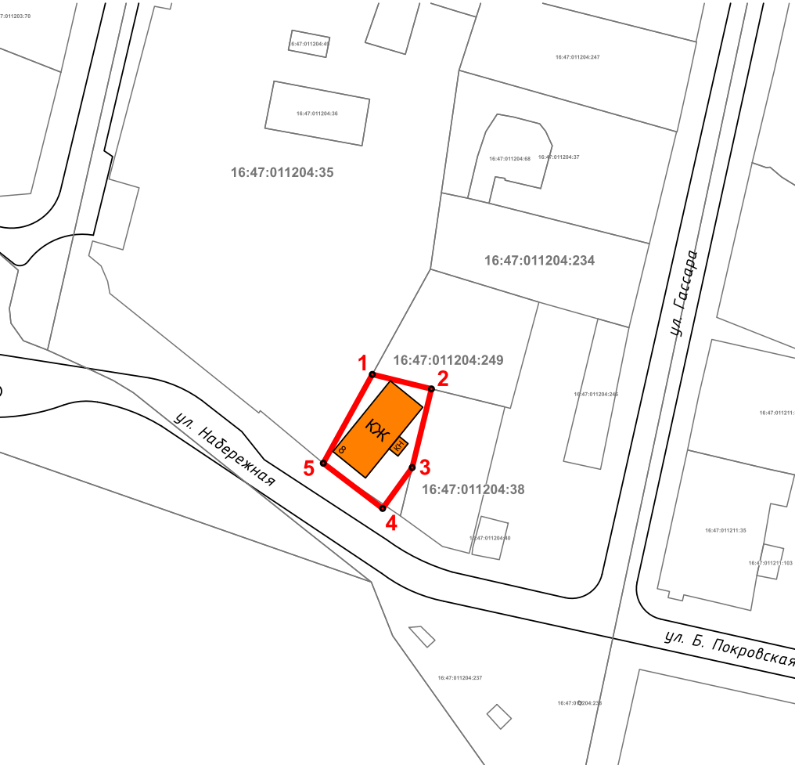
Масштаб 1:1000

Используемые условные знаки и обозначения:
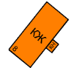 | – объект культурного наследия «Дом жилой»,  вторая половина XIX в.
 | – граница территории объекта культурного наследия
1 – 5 | − номер характерной точки границы территории объекта культурного наследия
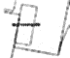 | – границы земельных участков
16:47:011204:249 | – кадастровый номер земельного участка
Текстовое описание
границ территории объекта культурного наследия регионального значения
«Дом жилой», вторая половина XIX в., расположенного по адресу: Республика Татарстан, Елабужский муниципальный район, г. Елабуга, ул. Набережная, д. 8

Границы территории объекта культурного наследия регионального значения «Дом жилой», вторая половина XIX в., расположенного по адресу: Республика Татарстан, Елабужский муниципальный район, г. Елабуга, ул. Набережная, д. 8, проходят:

Прохождение границ |  | Описание прохождения границ
от точки | до точки | Описание прохождения границ
1 | 2 | от точки 1, расположенной на внутриквартальной территории, в юго-восточном направлении  на расстояние 15,69 метра до точки 2, расположенной на северо-западном углу границы земельного участка  с кадастровым номером 16:47:011204:38
2 | 3 | от точки 2 в юго-западном направлении по границе земельного участка с кадастровым номером 16:47:011204:38 на расстояние 20,84 метра  до точки 3, расположенной на внутриквартальной территории
3 | 4 | от точки 3 в юго-западном направлении  на расстояние 13,00 метров до точки 4, расположенной на красной линии ул. Набережной
4 | 5 | от точки 4 в северо-западном направлении  по границе земельного участка с кадастровым номером 16:47:011204:249 на расстояние 19,22 метра до точки 5, расположенной на юго-западном углу границы земельного участка с кадастровым номером 16:47:011204:249
5 | 1 | от точки 5 в северо-восточном направлении  по границе земельного участка с кадастровым номером 16:47:011204:249 на расстояние 26,13 метра  до точки 1

Таблица характерных (поворотных) точек
границ территории объекта культурного наследия регионального значения
«Дом жилой», вторая половина XIX в., расположенного по адресу: Республика Татарстан, Елабужский муниципальный район, г. Елабуга, ул. Набережная, д. 8

№ | Координаты характерных (поворотных) точек  в местной системе координат (МСК-16)
№ | X | Y
1 | 471989.11 | 2301317.01
2 | 471985.37 | 2301332.25
3 | 471965.12 | 2301327.29
4 | 471954.59 | 2301319.67
5 | 471966.23 | 2301304.38
1 | 471989.11 | 2301317.01

